广州市净水有限公司2022年猎德、大坦沙、大观分公司阀门采购项目
采购文件

广州市净水有限公司
二〇二二年十月

目录

- 采购公告
- 供应商须知
- 采购方法
- 评审方法
- 采购需求
- 合同草案
- 响应文件格式要求

第一章

采购公告

适用于纸质评审的公开采购方式

广州市净水有限公司2022年猎德、大坦沙、大观分公司阀门采购项目采购公告
广州市净水有限公司2022年猎德、大坦沙、大观分公司阀门采购项目已具备采购条件，现对该□施工 货物 □服务项目实施公开采购活动，采用询比采购方式公开邀请合格供应商参加本项目采购竞争。
1.采购项目简介
1.1采购项目名称：广州市净水有限公司2022年猎德、大坦沙、大观分公司阀门采购项目
1.2项目编号：XJ-20221009-3
1.3资金来源：自有资金
1.4最高限价（元）： 595412元 （项目一：396800元、项目二：35580元、项目三：79500元、项目四：83532元）
1.5标段划分： /
2.采购内容和范围
2.1采购内容和范围：

分公司 | 序号 | 货物名称 | 单位 | 数量 | 限价（元）
猎德分公司 | 项目一 | 止回阀 | 台 | 4 | 396800
猎德分公司 | 项目一 | 电动蝶阀 | 台 | 4 | 396800
大坦沙分公司 | 项目二 | 一期沉砂池电动阀门 | 套 | 3 | 35580
大坦沙分公司 | 项目三 | 三期沉砂池砂水分离器电动阀门 | 套 | 4 | 79500
大观分公司 | 项目四 | 初雨提升泵泵后备用阀门 | 套 | 1 | 83532

2.2项目工期：□计划工期 交货期 □服务期为
序号 | 分公司 | 货物名称 | 交货期
项目一 | 猎德分公司 | 止回阀 | 120天
项目一 | 猎德分公司 | 电动蝶阀 | 120天
项目二 | 大坦沙分公司 | 一期沉砂池电动阀门 | 60天
项目三 | 大坦沙分公司 | 三期沉砂池砂水分离器电动阀门 | 60天
项目四 | 大观分公司 | 初雨提升泵泵后备用阀门 | 20天

2.3地点：□建设地点 交货地点 □服务地点位于 猎德、大坦沙、大观分公司
2.4质量要求：□施工质量要求 货物质量标准或主要技术性能指标 □服务质量要求或服务标准如下： 所提供报价设备均为制造商全新原装产品，并有相关合格证、出厂证明，技术参数要求详见第五章采购需求。按合同条款和有关技术标准规范进行验收。使用的各种材料必须符合设计和有关技术标准规范要求。
2.5其他：□安全目标如下：
3.供应商资格要求（须提供复印件并加盖单位公章）
3.1参与本项目采购活动的供应商应当依法设立且满足如下要求：
（1）报价单位须是在中华人民共和国境内注册的法人或其他组织，具有独立法人资格，持有事业单位登记管理部门核发的事业单位法人证书或工商行政管理部门核发的企业法人营业执照，且在有效期内。
□（2）供应商应当具备 资质。
（3） 2019 年1月1日至今，供应商最少具有一项 鼓风机进、出风口管道（DN≥400）专用配件（不包括通用的开关阀门） 项目的业绩。（提供合同复印件证明，包括但不限于项目名称、实施内容、合同盖章、签订日期，发票证明、加盖单位公章）
□（4）项目负责人应当具备 资格条件。
（5）其他要求：报价单位须出具承诺函，承诺中选后提供报价货物为制造商全新原装产品（加盖单位公章）。报价人提交的响应文件需说明响应设备的品牌和型号，并附设备说明书或型式试验证书等资料（项目二、三需附压力管道元件证书）用于核实响应设备是否满足技术要求，如无相关资料报价一律视为无效报价。
3.2供应商在响应文件提交截止日期止不得存在下列情形之一（须出具承诺函）：
（1）与本项目其他供应商的单位负责人为同一人。
（2）与本项目其他供应商存在控股或管理关系。
（3）被本项目所在地省级以上行业主管部门依法暂停、取消投标或禁止参加采购活动且处于有效期内的。
（4）处于被责令停产停业、暂扣或者吊销执照、暂扣或者吊销许可证、吊销资质证书状态。
（5）进入清算程序，或被宣告破产，或其他丧失履约能力情形的。
（6）近三年内因发生质量或安全生产事故等受到行政处罚且在处罚期内的。
（7）被最高人民法院在“信用中国”网站（www.creditchina.gov.cn）或各级信用信息共享平台中列入失信被执行人名单。
（8）被“全国企业信用信息公示系统”（网址：http://www.gsxt.gov.cn/）
列入经营异常名录和严重违法企业名单。
（9）被“信用广州”网站纳入失信被执行人名单（失信黑名单）。
（10）被纳入本项目采购人（包括市水投集团及相关所属企业）书面限制参与采购活动且处于有效期内的。
（11）其他违法违纪行为，经审查认为不宜被邀请参加采购活动的。
（12）其他禁止情形：
3.3本次项目不接受联合体参加采购活动
4.采购文件的获取
4.1获取时间
从 2022 年 10 月 10 日至 2022 年 10 月 14 日（北京时间）
4.2获取方式
在广州市净水有限公司门户网站下载采购文件。
- 踏勘现场
不组织
组织
项目根据实际情况须在提交响应文件前进行现场踏勘，未进行现场踏勘的，报价一律视为无效报价，提交报价响应文件时需附上现场踏勘委派书（需求单位及报价单位均需盖章，详见附件现场踏勘委派书）
踏勘时间：
踏勘集中地点：
- 响应文件的递交
6.1递交响应文件截止时间： 2022 年 10 月 17 日 15 时 00 分前（北京时间）。
6.2递交及快递地址：广州市天河区临江大道501号广州市净水有限公司6楼招标部。
防疫要求：基于目前疫情防控形势，我公司仅接受快递或自行送达形式递交响应文件，响应文件须于递交截止时间前送达，并放置于公司正门保安处。
7.其他
7.1发布公告的其他媒介
本项目采购公告同时在广州市净水有限公司门户网站和阳光平台上发布。本公告的补充、修改，在净水公司门户网站发布。本公告在各媒体发布的文本如有不同之处，以净水公司门户网站为准。
7.2响应文件递交注意事项
（1）逾期送达的、未送达指定地点的响应文件，采购人将予以拒收。
（2）不按照采购文件要求密封的响应文件，采购人将予以拒收。
8.异议及投诉的受理
潜在供应商或利害关系人对本采购公告及采购文件中任何违法及不公平内容有异议的，可以在提交响应文件截止之日2个工作日前书面提出异议。如潜在响应人或其他利害关系人对采购人答复仍持有异议的，可按相关规定进行投诉。
异议受理部门：广州市净水有限公司，电话：38890841。
地址：广州市天河区临江大道501号广州市净水有限公司 。
9. 被书面限制参与采购活动的企业名单
本项目采购人（包括市水投集团及其属下子公司）书面限制参与采购活动的企业名单：
序号 | 单位名称 | 被书面限制参与采购活动的期限
1 | 广州市水电建设工程有限公司 | 2021年11月18至2023年5月17日
2 | 广州市南粤工程建设监理有限公司 | 2021年11月18至2023年5月17日
3 | 广州市自来水工程有限公司 | 2022年1月1至2022年12月31日

10.联系方式
采购人：广州市净水有限公司
地 址：广州市天河区临江大道501号
联系人：黄工
电 话：38890841
2022年 10 月 9 日

第二章

供应商须知

- 对供应商的资格要求.
详见第一章采购公告（采购邀请书）3.供应商资格要求
2. 本次交易一般规则.表1.1
阶段 | 条款 | 项目 | 规则
准备  及其  响应 | 2.1 | 采购文件组成 | （1）采购公告（采购邀请书）  （2）供应商须知  （3）采购方式  （4）评审办法  （5）采购需求  （6）合同草案  （7）响应文件  （8）在采购过程中由采购单位发出的修正和补充文件等（如有）
准备  及其  响应 | 2.2 | 采购文件的澄清和修改 | 1.2.1供应商对采购文件有疑问的，应当在提交响应文件截止之日2个工作日前，以书面形式提出。  1.2.2采购人可根据供应商的要求或主动对采购文件进行澄清和修改。澄清或修改的内容以补充文件形式发布，采购人可视具体情况在补充文件中通知供应商推迟递交响应文件的截止时间。
准备  及其  响应 | 2.3 | 踏勘现场 | 详见采购公告（采购邀请书）5.踏勘现场
准备  及其  响应 | 2.4 | 分包 | 本项目不允许分包
准备  及其  响应 | 2.5 | 响应截止时间 | 详见采购公告（采购邀请书）
准备  及其  响应 | 2.6 | 最高限价及低价说明 | 详见采购公告（采购邀请书）；若报价低于本项目最高限价的60%，必须说明报价理由。
准备  及其  响应 | 2.7 | 响应文件有效期 | 90个日历天（从响应文件递交截止日算起）
准备  及其  响应 | 2.8 | 响应文件份数 | 纸质文件正本1份，副本 1份
准备  及其  响应 | 2.9 | 响应文件的密封和标记 | 要求密封，响应文件应在密封处加盖公章，标注正本和副本，封皮应注明：  项目名称、供应商名称、供应商地址、联系人及其联系方式。
准备  及其  响应 | 2.10 | 响应文件提交 | 见采购公告（采购邀请书）
文件开启及评审 | 2.11 | 响应文件开启会议 | 举行  会议时间：同响应截止时间  会议地点：采购公告（采购邀请书）中指定地点
文件开启及评审 | 2.12 | 开启文件前的密封检查 | 密封情况检查顺序：响应文件拆封前检查，不按照采购文件要求密封的响应文件，采购人将予以拒收。
文件开启及评审 | 2.13 | 评审小组 | 评审小组构成：3人。
文件开启及评审 | 2.14 | 评审办法 | 见第四章评审办法有关条款
文件开启及评审 | 2.15 | 成交候选人 | 在广州市净水有限公司门户网站公示成交候选人
确定成交人 | 2.16 | 成交办法 | 见第四章采购方法有关条款
确定成交人 | 2.17 | 签订合同 | 见第四章采购方法有关条款
确定成交人 | 2.18 | 履约担保 | 详见第六章合同
其他 | 2.19 | 需要补充的其他内容
2.若出现以下情况之一的，采购人将拒绝接收响应文件
（1）逾期送达的、未送达指定地点的响应文件，采购人将予以拒收。
（2）不按照采购文件要求密封的响应文件，采购人将予以拒收。
3.发生下列情况之一者，视为无效响应行为
（1）响应文件未按规定签字、盖章的。
（2）响应文件未按规定格式填写，或内容与采购文件严重背离的。
（3）响应文件有两个以上报价的（采购文件允许提交备选方案的除外）。
（4）质量标准不符合采购文件要求的。
（5）服务期不符合采购文件要求的。
（6）报价超过最高限价的。
（7）供应商不符合国家或采购文件规定的资格条件。
（8）响应文件没有对采购文件的实质性要求和条件作出响应。
（9）其他不符合采购文件要求的情形。
4.响应保证金
本项目无须递交响应保证金。
5.响应文件要求
5.1响应文件包括下列内容
1.响应函
2.法定代表人证明或授权委托书
3.资格审查资料
4.拟投入本项目的项目负责人情况表
5.报价表
6.其他资料
6.异议
6.1 供应商或其他利害关系人可以对采购公告（采购邀请书）、采购文件、成交候选人等提出异议。异议应在采购公告或文件规定的时间内、成交候选人公示期间通过规定的异议渠道提出，并递交异议函和必要的证明材料。异议函包括但不限于下列内容：
（1）异议人名称、地址、邮政编码、联系人及联系电话；
（2）具体、明确的异议事项、事实依据及与异议事项相关的请求。
异议函应由异议人的法定代表人（单位负责人）或其授权的代理人签字并加盖单位章。
6.2采购人将针对异议事项进行核查，经过核查，发现异议人对相关问题理解有误的，应作出解释；发现采购活动中确实存在错误或不当行为的，应及时予以改正或补救。采购人认为异议不成立或不影响采购结果的，在做出相关回应后可以继续进行采购活动。
6.3 异议人与采购人对异议事项无法达成一致的，异议人可向采购人的监管部门进行反映。
7.本章附件
附件1：响应文件开启表
附件2：问题澄清通知
附件3：问题的澄清
附件4：成交通知书

附件1

响应文件开启表

开启时间： 年 月 日 时 分
序号 | 供应商 | 密封情况 | 报价（元） | 供应商代表签名 | 备注
采购人代表 记录人
年 月 日

附件2

问题澄清通知

编号：
（供应商名称） ：
（项目名称） 的评审小组，对你方的响应文件进行了仔细的审查，现需你方对下列问题以书面形式予以澄清：
1.
2.
请将上述问题的澄清于 年 月 日 时前递交至 （详细地址） 。

（项目名称） 评审小组
评审小组： （签字）
年 月 日

附件3

问题的澄清

编号：
（项目名称）评审小组：
问题澄清通知（编号： ）已收悉，现澄清如下：
1.
2.

供应商： （公章）
或
法定代表人或委托代理人： （签字）
年 月 日

附件4

成交通知书

（编号： ）
（成交供应商名称） ：
你方递交的响应文件已被我方接受，你方已被确认为 项目的成交供应商。
成交金额，大写： ，小写： 。
请你方在接到本通知书后的30日内与我方签订采购合同，逾期视为自动放弃成交资格。

采购人： （公章）
年 月 日

第三章

采购方法

询比采购
询比
1.采购准备 | 1.1 在采购文件约定的时间、地点，供应商应向采购人提交响应文件；响应文件按照采购文件第二章供应商须知2.9的要求密封，按照2.10的规定提交  1.2 资格审查执行第二章供应商须知1.对供应商的资格要求  1.3 响应文件提交截止后，递交响应文件供应商不足3家的或有效响应文件供应商不足两家，应分析原因并重新发出采购公告（邀请书）或采取其他采购方式。
2.询比规则 | 2.1 报价应包括国家规定的增值税税金，增值税税金按一般计税方法计算。报价范围包括本项目所有采购内容和范围。  2.2 询比地址  广州市天河区临江大道501号广州市净水有限公司  2.3 询比开始时间（同响应文件截止时间）  2.4 供应商依据采购文件规定的时间和地点递交响应文件，供应商应一次报出不可更改的价格
3.成交规则 | 采购人确定满足采购文件资格性、响应性要求，并且经评审的报价最低的为成交供应商  评审小组按照采购文件确定的标准排序，采购人确定排名第一的供应商为成交供应商。
4.成交候选人公示 | 在评审小组提交评审报告3日内，在广州市净水有限公司门户网站公示成交候选人。
5.成交结果公告 | 成交候选人公示结束后。
6.成交通知书 | 采购人应在确定成交供应商后及时向其发出成交通知书。
7.签订采购合同 | 采购人在发出成交通知书后30日内同成交供应商签订书面采购合同.

第四章

评审办法

经评审的最低价法
1.评审方法
供应商的报价应当符合采购文件规定的技术要求和标准，但评审小组无须对响应文件的技术部分进行价格评审。
除报价外，评审还应考虑的商务因素一般有以下几种：
（1）运输费用及保险费。（如有）
（2）工期、交货期或服务期限。
（3）支付条件。
（4）备品备件以及售后服务（如有）。
（5）价格调整因素。
经澄清确认后修正的最终报价应当认为是供应商的真实要约，可以作为合同签约价。
2.评审程序
2.1 初步评审
表4-1 初步评审标准
评审环节 | 评审因素 | 评审标准
形式评审 | 响应函签字盖章 | 有响应函，有法定代表人（单位负责人）或其委托代理人签字（或签章 ）并加盖单位公章
形式评审 | 响应文件格式 | 符合采购文件“响应文件格式”要求
形式评审 | 报价唯一 | 只能有一个有效报价，按采购文件规定提交备选方案除外
资格评审 | 营业执照 | 报价单位须是在中华人民共和国境内注册的法人或其他组织，具有独立法人资格，持有事业单位登记管理部门核发的事业单位法人证书或工商行政管理部门核发的企业法人营业执照，且在有效期内。
资格评审 | 供应商资格 | 满足法律法规及采购文件供应商资格要求
响应性评审 | 报价 | 没有超过最高限价；若报价低于本项目最高限价的60%，必须说明报价理由。
响应性评审 | 其他 | 采购文件要求必须提供的其他资料
响应性评审 | 其他无效响应 | 无法律法规及采购文件规定的其他无效响应内容

说明：初步评审活动依照形式评审、资格评审、响应性评审顺序进行，前一个环节不符合采购文件要求的不得进入下一个环节。
2.2澄清补正
2.2.1响应报价有算术错误的，评审小组按以下原则对响应报价进行修正，修正的价格经供应商书面确认后具有约束力。供应商不接受修正价格的，评审小组应当否决其响应。
（1）响应文件中的大写金额与小写金额不一致的，以大写金额为准。
（2）总价金额与依据单价计算出的结果不一致的，以单价金额为准修正总价，但单价金额小数点有明显错误的除外。
（3）采购文件中有规定固定费率标准或固定金额的，或者有固定费率标准或固定金额的计算公式的，应按规定填报，否则由评审小组按照采购文件规定的费率、金额或者其计算公式进行修正或否决其响应。
2.2.2响应文件存在含义不清、针对同一事项前后表述不一致、明显文字或计算错误的，评审小组可以要求供应商进行澄清、说明和补正，澄清、说明和补正不得超出响应文件的范围或改变响应文件的实质性内容，超出部分不作为评审小组相应评审的依据或否决其响应。
2.3评审结果 评审后，评审价格最低的供应商为成交供应商。如评审价格相同，可由评审小组根据评审情况以记名投票方式确定供应商排名，并将推荐理由写入评审报告。

第五章

采购需求

项目一：
猎德分公司一期鼓风机房现有4台鼓风机，于1999投产，品牌型号为德国KKK公司SF0G14.5鼓风机，本次计划采购4台出风口止回阀和4台电动蝶阀。具体货物及要求：
序号 | 备件名称 | 规格型号 | 单位 | 数量 | 备注
1 | 止回阀 | 1. 形式：对夹双瓣，水平安装；  2. 规格：DN500，PN10，美标法兰  3. 介质 ：空气  4. 进气压力：1.013 bar  5. 出气压力：1.628bar  6. 工作温度： -10～+90°C  7. 进口空气相对湿度：10～80%  8. 室内环境温度：5～45℃  9. 室内相对湿度：10～80%  10. 阀体标准：EN-GJS-400-15  11. 阀板标准：EN-GJS-400-15 | 台 | 4
2 | 电动蝶阀 | 1. 形式：对夹双瓣，水平安装；  2. 规格：DN500，PN10，美标法兰  3. 工作温度： -10～+90°C  4. 供电电源：380V/3Ph/50Hz | 台 | 4

（1）★报价单位提供的货物必须是全新的货物，符合有关机构发布的最新行业标准或国家标准，满足原设计标准、原一期德国KKK公司SF0G14.5鼓风机的使用要求，安装和性能必须适配现有的管道和设备要求，不接受任何改造。
（2）所提供的止回阀必须是不低于德国KKK、英国豪顿Howden、丹麦HV-TURBO等大型鼓风机品牌原装进口产品，必须为成品止回阀，不接受订制产品。
（3）电动蝶阀的电动执行器必须是不低于西门子Siemens、诺德Nord、罗托克Rotork、欧玛Auma等档次的进口或合资品牌产品，电动执行器手动/电动模式可一键切换，切换后仍保持机械自锁。阀体密封橡胶需为耐高温EPDM(三元乙丙橡胶）。

项目二：
设备类型 | 电动刀型闸阀
数量 | 3台
公称通径 | DN100
公称压力 | 1.0MPa
额定电流 | 2.4A
适用温度 | 0℃—120℃
适用介质 | 清水、油品、污水、水泥浆、废油、气体等
输出扭矩 | 200N.m
输出转速 | 18r/min
电机功率 | 0.55Kw
防护等级 | IP67
连接尺寸 | 连接盘中心距Φ160（4-M12）
一、性能参数表

二、安装尺寸
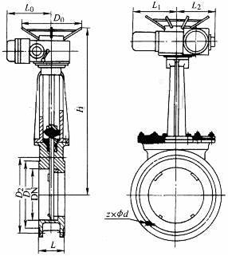
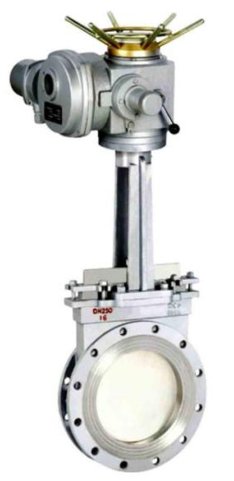

DN | L | D | D1 | D2 | H | ZxΦd | D0
100 | 52 | 220 | 180 | 156 | 365 | 8xΦ18 | 220
注：★1、安装尺寸不允许偏差。
★2、与原设备性能相当，并且匹配原设备安装位置和电气控制要求，不接受对现有安装位置以及电气控制系统进行改造，投标单位中标后可到现场进行勘察复核。
三、电动执行机构技术要求
1基本要求
电动执行机构电机为鼠笼式三项异步阀门专用电机，绝缘等级为F级，并配有电机过热保护开关。平均负荷不能小于阀门最大驱动力的50%。电机的工作制：间歇启动。电机动态平衡。
电源：380V、AC、50Hz。
执行器结构简单，性能可靠，便于调试、维护和维修。具有自锁式的输出，即使在手动模式下仍保持自锁。电动头多腔独立密封。
电源电压降至负值极限时执行器能够正常启动，并保证其行程变化不大于全行程的 1.5%，并按正常速度运转。电压误差在±10%，频率误差在±5Hz下，运行性能得到保证。
电动阀门驱动机构上的电机的输出扭矩要大于额定扭矩的1.5倍以上，所有电动操作机构应装有扭距限制器。安装：阀门与执行机构的连接必须灵活方便。
2主体结构
主要部件包括，电动机、力矩限制机构/行程控制机构、手-电动切换机构、手轮及电气控制单元部分等。
（1）电动机
所有电动机符合JB2195、IEC60034标准。所有电动机的绝缘采用F级绝缘，按B级绝缘考核温升。电机具有高启动力矩低惯性。
（2）手-电动切换机构
电动执行机构配有手/自动切换机构，并配有离合装置，在电动操作时手轮不会随时转动。
（3）手动驱动装置
完全密闭的齿轮传动。手轮上注明开启和关闭方向。
（4）润滑
电动执行机构的齿轮采用润滑油，蜗轮蜗杆浸泡在油浴之中，且所有在阀杆运动传动中的转动部件都在轴承上转动。
3、材质
箱体为高牌号灰铁，涡轮为锡青铜，蜗杆为45号钢，渗碳淬火，适合阀门长时间运转
四、设备的材质
阀体材质 | 灰铸铁
闸板材质 | 铬镍钛不锈钢
阀体密封圈 | 聚四氟乙烯
阀杆 | 铬不锈钢
支架 | 碳素钢
填料 | 聚四氟乙烯

项目三：
- 性能参数表
设备类型 | 电动半球阀
数量 | 4台
公称通径 | DN100
公称压力 | 1.0MPa
额定电流 | 0.65A
适用温度 | －30℃～ 425℃
适用介质 | 污水、污泥、颗粒料浆、灰渣、供排水及弱腐蚀性流体
输出扭矩 | 200N.m
输出转速 | 18r/min
电机功率 | 0.37Kw
防护等级 | IP67
连接尺寸 | 连接盘中心距Φ160（4-M12）

二、安装尺寸
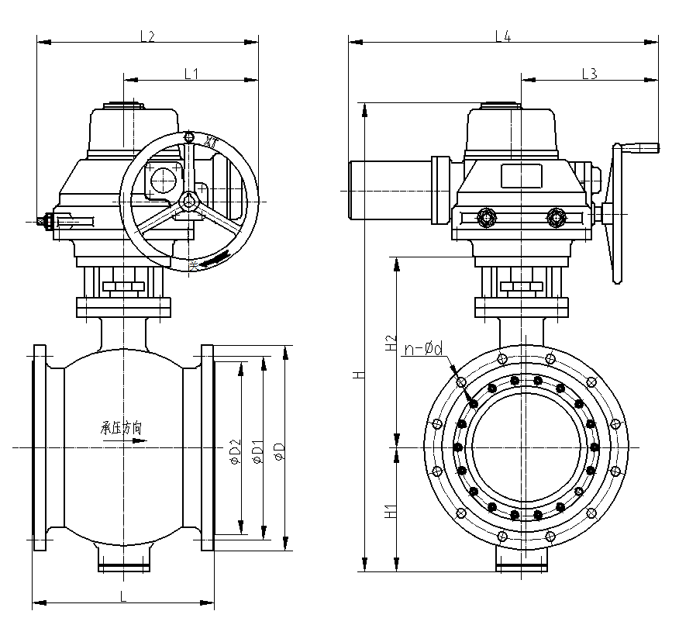
DN | D | D1 | D2 | L | L1 | L2 | L3 | L4 | H | H1 | H2 | n-d
100 | 220 | 180 | 156 | 229 | 157 | 250 | 124 | 332 | 625 | 110 | 240 | 8-18

注：★1、安装尺寸不允许偏差。
★2、与原设备性能相当，并且匹配原设备安装位置和电气控制要求，不接受对现有安装位置以及电气控制系统进行改造，投标单位中标后可到现场进行勘察复核。
四、电动执行机构技术要求
1基本要求
电动执行机构电机为鼠笼式三项异步阀门专用电机，绝缘等级为F级，并配有电机过热保护开关。平均负荷不能小于阀门最大驱动力的50%。电机的工作制：间歇启动。电机动态平衡。
电源：380V、AC、50Hz。
执行器结构简单，性能可靠，便于调试、维护和维修。具有自锁式的输出，即使在手动模式下仍保持自锁。电动头多腔独立密封。
电源电压降至负值极限时执行器能够正常启动，并保证其行程变化不大于全行程的 1.5%，并按正常速度运转。电压误差在±10%，频率误差在±5Hz下，运行性能得到保证。
电动阀门驱动机构上的电机的输出扭矩要大于额定扭矩的1.5倍以上，所有电动操作机构应装有扭距限制器。安装：阀门与执行机构的连接必须灵活方便。
2主体结构
主要部件包括，电动机、力矩限制机构/行程控制机构、手-电动切换机构、手轮及电气控制单元部分等。
（1）电动机
所有电动机符合JB2195、IEC60034标准。所有电动机的绝缘采用F级绝缘，按B级绝缘考核温升。电机具有高启动力矩低惯性。
（2）手-电动切换机构
电动执行机构配有手/自动切换机构，并配有离合装置，在电动操作时手轮不会随时转动。
（3）手动驱动装置
完全密闭的齿轮传动。手轮上注明开启和关闭方向。
（4）润滑
电动执行机构的齿轮采用润滑油，蜗轮蜗杆浸泡在油浴之中，且所有在阀杆运动传动中的转动部件都在轴承上转动。
3、材质
箱体为高牌号灰铁，涡轮为锡青铜，蜗杆为45号钢，渗碳淬火，适合阀门长时间运转。
- 设备的材质
阀体材质 | WCB
阀瓣材质 | 不锈钢堆焊硬质合金
阀座 | A105堆焊硬质合金
阀杆 | 20Cr13

项目四：
本项目采购的货物为：1个电动蝶阀和1个阀门电动装置（两者组合配套使用）、1个蝶式止回阀、1个双法兰伸缩接头、1个可曲挠橡胶接头。
为了确保采购的电动蝶阀及止回阀等货物能够与原出水管道适配，现根据厂区原有管道、电动蝶阀及止回阀等技术参数和参考GB/T 9113-2010 《整体钢制管法兰》标准文件中表6《PN10整体钢制管法兰尺寸》、表7 《PN16整体钢制管法兰尺寸》 规定DN900法兰尺寸参数进行选购。供货商提供的货物要与现用设备一致，不接受任何改造。详情如下所示：
厂内原有设备技术参数表
序号 | 名称 | 规格型号 | 直径D | 长度L | 材质说明 | 备注
1 | 电动蝶阀 | DN900 | 1120mm | 330mm | 阀体材质：球墨铸铁；阀瓣材质：球墨铸铁；阀杆材质：不锈钢。 | 蝶阀法兰孔径为33mm,共28个孔。其它技术参数，需供应商现场勘察测量。
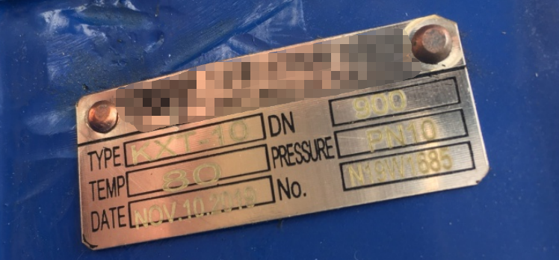
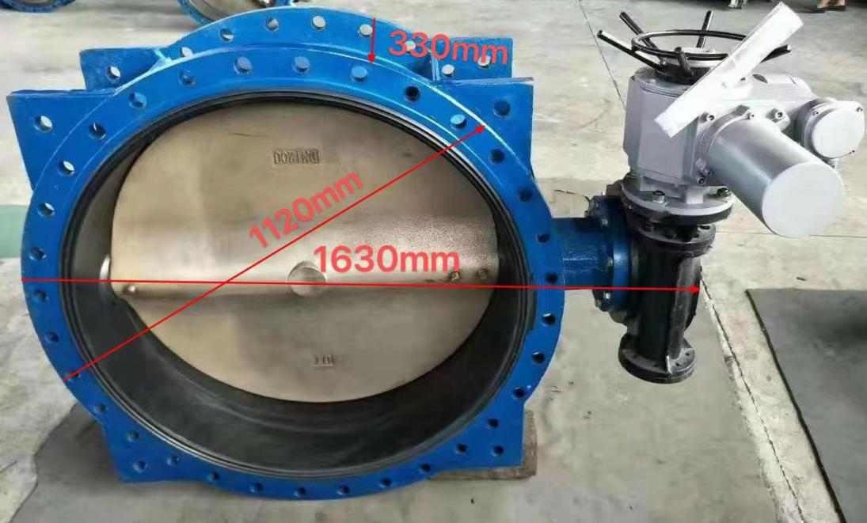
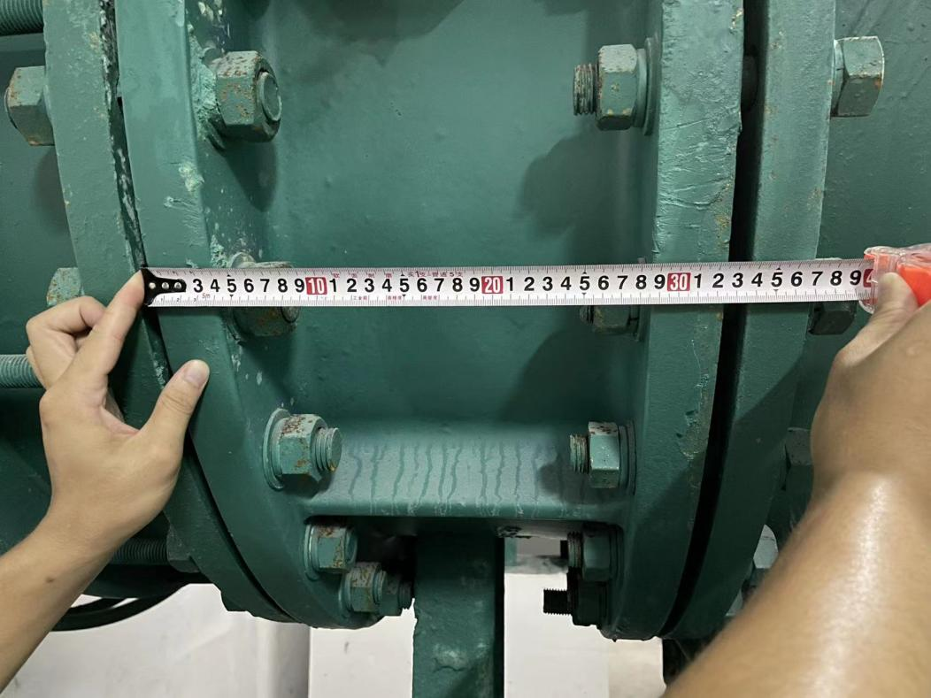
序号 | 名称 | 规格型号 | 直径D | 长度L | 材质说明 | 备注
2 | 阀门电动装置 | AC380V 1.1kw | / | / | / | 其它技术参数，需供应商现场勘察测量。
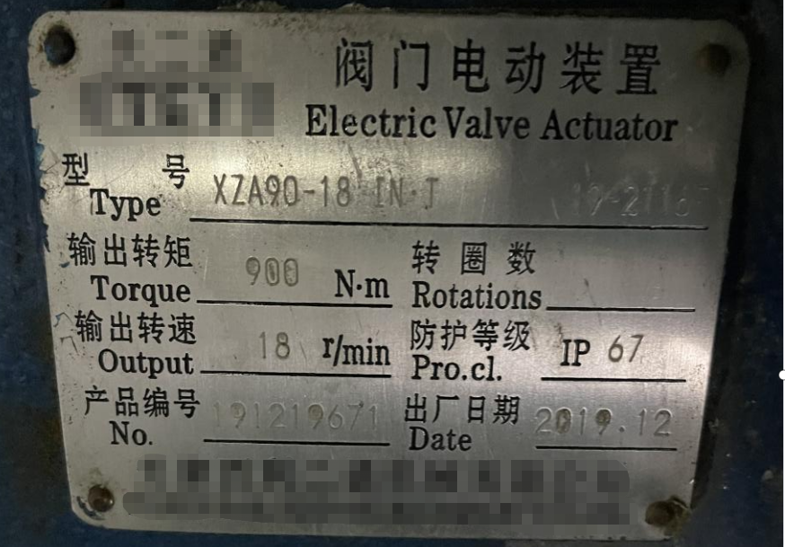
序号 | 名称 | 规格型号 | 直径D | 长度L | 材质说明 | 备注
3 | 蝶式止回阀 | DN900 | 1010mm | 241mm | 阀体材质：球墨铸铁；阀瓣材质：球墨铸铁；阀杆材质：不锈钢。 | 蝶阀法兰孔径为39mm,共28个孔。其它技术参数，需供应商现场勘察测量。
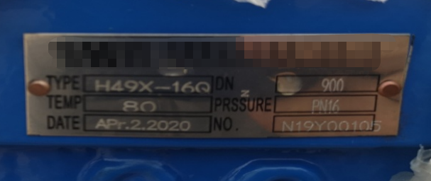

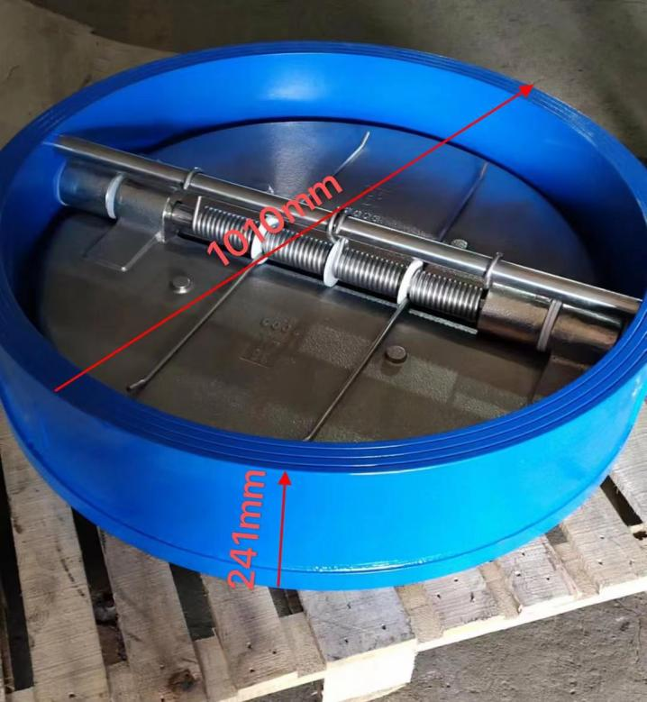
序号 | 名称 | 规格型号 | 直径D | 长度L | 材质说明 | 备注
4 | 双法兰伸缩接头 | DN900 | / | / | / | 其它技术参数，需供应商现场勘察测量。
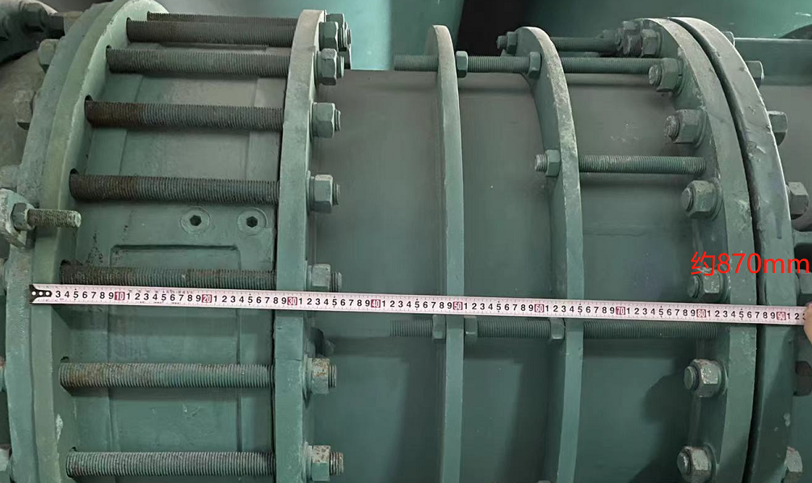

序号 | 名称 | 规格型号 | 直径D | 长度L | 材质说明 | 备注
5 | 可曲挠橡胶接头 | DN900 | / | / | / | 其它技术参数，需供应商现场勘察测量。
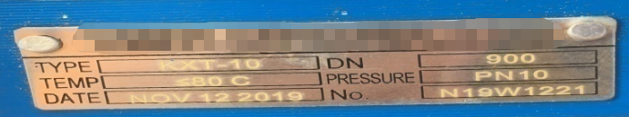
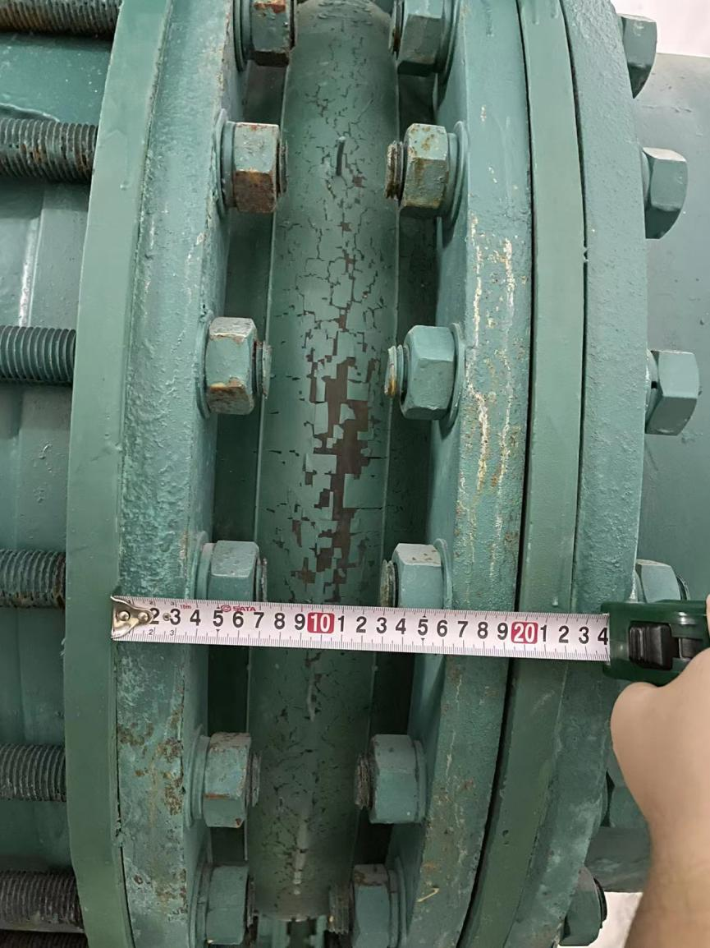

GB/T 9113-2010《整体钢制管法兰》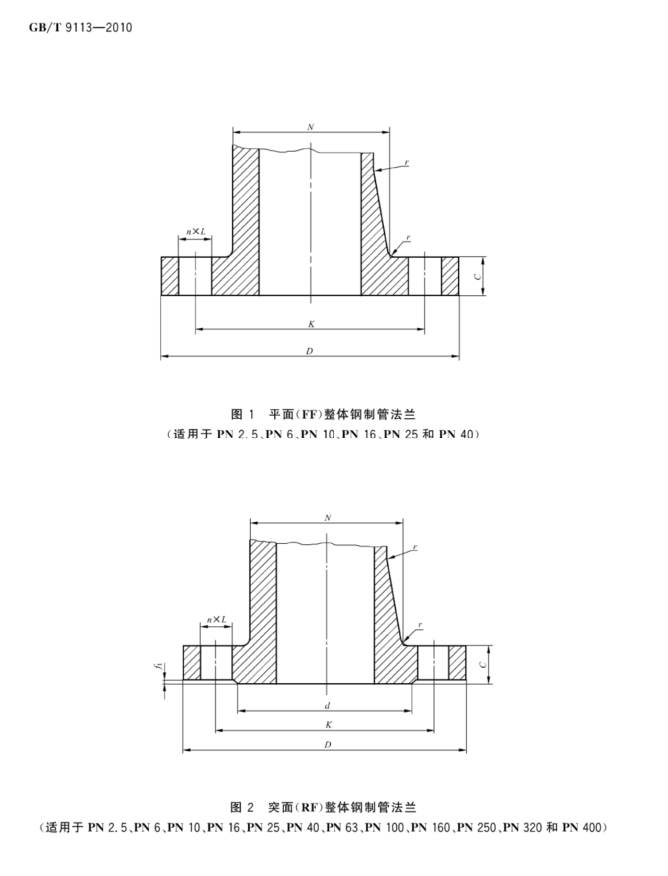
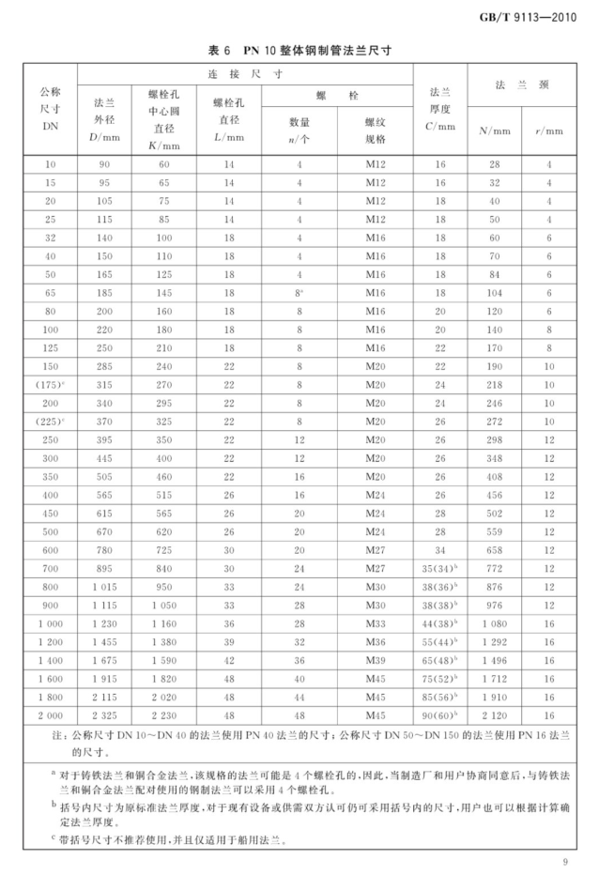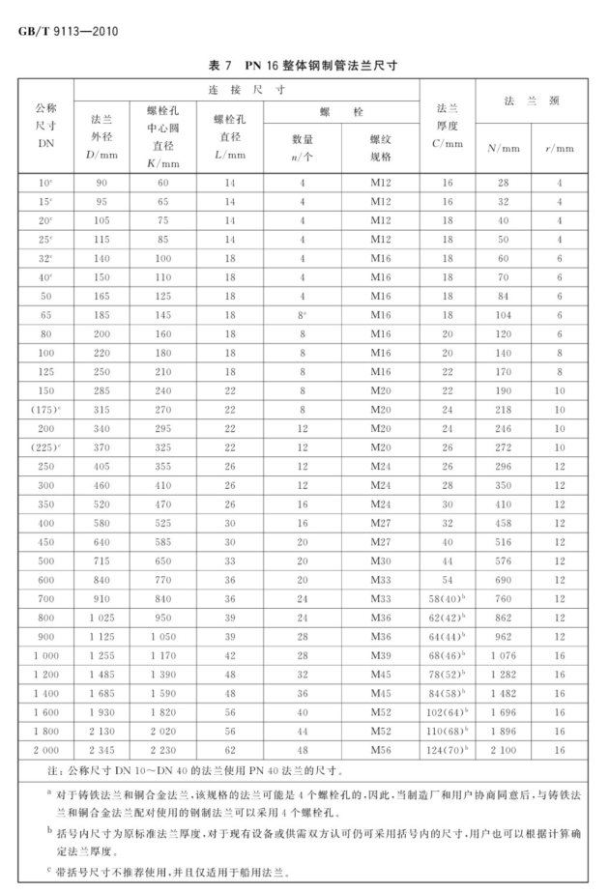
项目商务要求
1.货期：在供货期内完成供货。
2.质量保证及售后服务：
（1）使用的各种材料必须符合设计和规范要求。
（2）各种构件在运输过程中必须有可靠的保护措施。构件外观表面无明显的凹面和损伤。焊疤、飞溅物、毛刺应清理干净。
（3）必须用合格焊工。焊接、防锈、安装精度必须合格。
（4）确保货物为原装未拆封或未使用的产品；
（5）货物在质保期为自供货验收合格之日起1年内免费提供维保服务。
（6）质保期如有质量问题，报价人必须24小时内派技术人员免费到现场进行维修。
（7）报价人所供货物应为制造商原装出厂包装，包装须符合同等相关标准，因包装不良造成的损失由报价人负责。
（8）报价人负责将产品送到现场过程中的全部运输，包括装卸车、货物现场的搬运等。
3.总包及分包规定：
承包单位不许转包，不许擅自分包, 否则，发包人有权单方面终止合同，并令其立即退场，由此而造成的经济损失由承包单位负责赔偿。
6.询价人将自承包人履行完合同义务之日起15个工作日内组织验收，验收要求、验收标准及方法如下：
（1）验收依据：询价文件、询价响应文件、厂家货物技术标准说明及国家有关的质量标准规定，均为验收依据。
（2）发包人有权委托我国相关具有检验资质的部门、单位、机构针对维修后设备的精度、性能进行检验。其检验结果将作为验收标准的组成部分之一。
（3）验收时承包单位必须派代表参加。
（4）验收过程所发生的一切费用由承包单位承担。
7.付款方式：银行汇票形式。
8.承包方式：单价包干。

第六章

合同

广州市净水有限公司
设备采购合同

项目名称：广州市净水有限公司2022年猎德、大坦沙、大观分公司阀门采购项目
项目编号：

合同编号：穗净水合[ ] 号

甲方（买方）：广州市净水有限公司
乙方（卖方）：

签订日期： 年 月 日

签约地点：广州市
根据《中华人民共和国民法典》及其他有关法律、行政法规，广州市净水有限公司 （以下简称“甲方”）与 （以下简称“乙方”）就 广州市净水有限公司2022年猎德、大坦沙、大观分公司阀门采购项目 采购事宜，遵循平等、自愿、公平和诚实信用的原则，双方协商一致，订立本合同。
第一条 组成合同的文件及优先顺序
下列文件（如有）均为本合同的组成部分，可视为能相互说明和补充的，如果合同文件存在歧义或相矛盾的地方，则根据以下次序判断：
⑴ 在本合同实施过程双方签署的补充与修正文件；
⑵ 本合同书；
⑶ 发包通知书/成交通知书/委托函；
⑷ 询价文件；
⑸ 响应文件；
⑹ 标准、规范及有关技术性文件；
⑺ 图纸；
⑻ 工程量清单/工程报价单或预算书
⑼ 本合同其他附件；
第二条 合同标的
序号 | 名称 | 品牌 | 型号 | 单位 | 数量 | 单价（元） |  | 总价（元） |  | 备注
 |  |  |  |  |  | 含税 | 不含税 | 含税 | 不含税 | 备注
项目一 | 止回阀 |  |  | 台 | 4
项目一 | 电动蝶阀 |  |  | 台 | 4
项目二 | 一期沉砂池电动阀门 |  |  | 套 | 3
项目三 | 三期沉砂池砂水分离器电动阀门 |  |  | 套 | 4
项目四 | 初雨提升泵泵后备用阀门 |  |  | 套 | 1
合计 | 含税总价（元）： ； 税率： %
本合同所指设备为 / 全新的原装产品，原产地为 /，其名称、型号、规格、数量、金额详见下表：
其他采购需求见附件（如有）。
第三条 交货日期及地点
3.1 交货日期 ：自合同签订后 / 天内完成供货（如需有不同交货时间注明）,具体交货时间以甲方通知为准。
序号 | 分公司 | 货物名称 | 交货期
项目一 | 猎德分公司 | 止回阀 | 120天
项目一 | 猎德分公司 | 电动蝶阀 | 120天
项目二 | 大坦沙分公司 | 一期沉砂池电动阀门 | 60天
项目三 | 大坦沙分公司 | 三期沉砂池砂水分离器电动阀门 | 60天
项目四 | 大观分公司 | 初雨提升泵泵后备用阀门 | 20天

3.2交货地点：项目一：猎德分公司、项目二、三：大坦沙分公司、项目四：大观分公司 ,最终具体交货地点以甲方通知为准。
3.3 交货方式：乙方在设备运至交货地 7 个工作日前通知甲方。
3.4其他： /。

4.1 本合同暂定总价为 … 万元，（人民币）大写： … 。
4.2 设备价格包括设备及随机附件的制造、包装、运输（设备运输过程中所需的相关手续及费用）、指导安装、装卸、验收、技术服务（包括技术资料）、质保期保修、税费、保险费等全部费用。
合同单价在合同有效期内为不变价。乙方已经充分考虑本合同履行期间的市场风险和国家政策性调整风险系数并已计入报价，因此合同单价在合同有效期内不因任何因素而作调整。
4.3 本合同约定的价格为含税价价格（税率 … %），合同履行期间国家税率调整或乙方开票的实际税率与前述税率不一致的，不含税价不变，价税合计按实际税率相应调整，以开具发票时间为准。
第五条 支付方式
5.1预付款的支付：□无； ☑有，合同签订后，乙方开具等额的增值税专用发票及提交履约担保（如有）后10个工作日内，甲方支付合同暂定总价的 30% 即 …元，（大写： … ） 作为预付款。若合同解除或终止，乙方在 5 个工作日内返还预付款（无息）。逾期未返还，每逾期一天，乙方应按合同暂定总价的万分之五/天支付违约金。
5.2支付方式
5.2.1各设备到达现场，经开箱验收合格完毕，甲方在收到乙方提交的请款资料及等额增值税专用发票后30个工作日内向乙方支付至合同总额的80%（含预付款），经甲方结算审核后，乙方提交请款资料及等额增值税专用发票 30 个工作日内，支付至合同结算价的95%（含预付款）（若审核价低于合同暂定总价，则以审核价作为合同结算价，否则以合同暂定总价为合同结算价），合同结算价的5%作为质保金留存。

5.2.2质保期按合同第十条规定执行，质保期满且乙方不存在违约情形，乙方提交请款资料及等额增值税专用发票，甲方审核无误后在 30 个工作日内支付合同结算价的5％（质保金）给乙方(无息)。
5.2.3乙方收款账户： … ；
收款账号： … ；
开户行： … ；
5.2.4乙方在收款前需向甲方提交等额增值税专用发票，增值税专用发票信息：
… ；

5.3付款方式： 网银支付； 支票； 其他。

第六条 履约担保

6.1履约担保：□无； ☑ 有，本合同签订后10日内以合同暂定总价的10%作为履约保证金，金额为： …（大写人民币： … ）。
6.2履约担保按以下任一种形式提供：
1、符合甲方要求（详见附件6保函格式）的银行独立保函，
2、现金转账至甲方以下指定账户：
户名：广州市净水有限公司
账号：82010154900000342
开户行：浦发银行广州分行

6.3履约担保的担保期限和返还

6.3.1履约银行保函（或现金履约保证金）的担保期限：从提供履约担保（或转账成功）之日起至合同履行完成。
6.3.2履约银行保函在合同履行完成后，由乙方提出申请，甲方在28日内返还，不支付利息；

6.3.3延长担保期限。履约银行保函形式提交履约保证金的，在银行保函到期前，乙方应提前 7 天向甲方提交新的保函以替换即将到期的保函。如乙方未及时提交的，甲方有权直接要求担保银行支付其担保的全部金额并解除合同。
6.3.4现金履约保证金的退还：合同履行完成后，由乙方提出申请，甲方在28天内将剩余履约保证金（无息）返还。
6.3.5甲方按合同约定提取履约担保金额后，乙方应在收到甲方通知后 7 天内补足数额，逾期未补足，则甲方有权提取履约担保的全部余额并解除合同。

第七条 交货及检验要求
7.1 交货要求：乙方应在交货时向甲方提供出厂合格证、产品质量证明文件、操作维修手册等（手册应包含设备情况、系统和主要部件常见故障、保养要求、紧急维修电话等内容）。
7.2外观验收：设备运抵交货地点后，甲乙双方根据合同约定对合同设备的包装、外观与件数进行清点检查，并共同签署合同设备外观检查记录。
7.3 开箱验收：开箱检验在合同设备交付地点进行，包括但不限于对合同设备数量、规格、外观完好性进行检验。经验收合格后，甲方签发开箱检验合格证明。开箱验收合格前，设备的损坏风险由乙方承担。
7.4如双方对合同设备开箱检验有争议，应到甲方指定的第三方检测机构进行检测，第三方检测机构的检测结果对双方均具有约束力。检测费用先由乙方支付，如果检验结果为不合格，则该费用由乙方承担，如果检验结果为合格，则该费用由甲方承担。
7.5对设备外观检查与开箱检查发现的问题，如数量、规格、外表质量等与合同约定不符，设备或部件因包装、运输、装卸问题造成的任何损坏、丢失，装箱文件短缺等，乙方应在不影响甲方生产运营的前提下，在甲方规定期限内消除合同设备中存在的缺陷，用合格的新设备更换有缺陷的设备、退货或补发，并自行承担费用。甲方有权在设备缺陷消除或设备更换后，委托第三方检测机构进行检测，检测结果及费用承担按本合同第7.4条执行，交货时间不顺延。
7.6 甲方有权对合同设备进行原厂正品验证，若合同设备无法获原厂验证，甲方有权退回设备，要求乙方在 5 个工作日内退回已支付款项并按设备价格的 … %支付违约金。

第八条 包装、标示及运输要求
8.1 包装
8.1.1乙方根据设备的特点，按照有关国家、行业标准要求，对设备及其零配件进行适合长途运输、多次搬运与装卸、防震、防水、防潮、防霉、防锈、防腐蚀等的坚固可靠包装，确保设备能适应高温、雨淋、潮湿环境下的长途运输、多次装卸与现场存放。
8.1.2超限设备的包装要求： / 。
8.2 标志
8.2.1乙方应按照国家标准对设备的外包装进行标志。
8.2.2根据合同设备的特点和运输、保管的不同要求，乙方应在包装箱上清楚地标注“小心轻放”、“此端朝上，请勿倒置”、“保持干燥”等字样和其他适当标记。对于超大超重件，乙方应在包装箱两侧标注“重心”和“起吊点”以便装卸和搬运。如设备中含有易燃易爆物品、腐蚀物品、放射性物质等危险品，则应在包装箱上标明危险品标志。
8.2.3 如由于包装不当或包装箱内部保护措施不符合要求而导致在装车或运输中发生设备或其任何部件的损坏或遗失，乙方应自费对缺损的设备、部件进行修理、更换或补供。
8.3运输
8.3.1乙方应自行选择适宜的运输工具及线路安排合同设备运输。
8.3.2 除合同条款另有约定外，每件设备的备品备件应整套装运。
8.3.3 除合同条款另有约定外，乙方应在合同设备预计启运7日前，将合同设备名称、数量、箱数、总毛重、每箱尺寸、装运合同设备总金额、运输方式、预计交付日期和合同设备在运输、装卸、保管中的注意事项等预通知甲方（如涉及易燃易爆物品、腐蚀物品、放射性物质等危险品，应告知危险品的品名、性质、在运输、装卸、保管方面的特殊要求、注意事项和意外情况的处理方法），并在合同设备启运后 24 小时之内正式通知甲方。

第九条 技术服务
9.1 乙方应按甲方需求，派遣技术熟练、称职的技术人员到现场为甲方提供设备调试运行等技术服务。
9.2 甲方为乙方技术人员提供工作条件及便利，包括但不限于必要的办公场所、技术资料及出入许可等。除合同另有约定外，乙方技术人员的交通、食宿费用由乙方承担。
9.3 乙方技术人员应遵守甲方施工现场的各项规章制度和安全操作规程，并服从甲方的现场管理。
9.4 如果乙方技术人员提供的服务达不到合同和甲方要求的，甲方有权要求乙方撤换，因撤换而产生的费用应由乙方承担。在不影响技术服务并且征得甲方同意的条件下，乙方也可自负费用更换其技术人员。

第十条 质量保修
10.1保修期：自设备开箱验收合格之日起 1 年。保修期内乙方应免费对设备进行日常维护保养及质量缺陷修复。
10.2保修期内，乙方应对设备质量问题负责。如设备质量问题导致处理水量、出水水质达不到合同要求的，乙方需无条件免费更换设备并支付合同暂定总价的10%作为违约金，由此产生的费用由乙方承担。对涉及运营费用，乙方应保证在开箱验收合格后三年内，设备运行费用不高于投标文件/响应文件的承诺指标，否则，乙方需无条件免费更换设备并支付违约金 5000 元（如有）。
10.3 保修期间由于设备本身原因产生的故障仍属质保范围，对更换或维修过的零部件从更换或维修完成并验收合格之日起，质量保修期重新计算。
10.4 质量保修期间，如合同设备出现故障，乙方应在接到甲方通知后 24 小时内通过电话、网络等提供远程技术指导，如甲方需要乙方到场的，乙方应在收到甲方通知后 48 小时内派专业技术人员到场负责解决及维修故障。如果乙方不按时到场维修或到场后不能修复的，甲方有权委托他人予以维修，乙方承担由此发生的费用并支付合同暂定总价10%/次作为违约金。

第十一条 违约责任
11.1 延期交货的违约责任
11.1.1 乙方应按照本合同约定的时间交货。如乙方因客观情况导致无法按时交货，乙方应在交货期前 15 日，以书面形式将原因及预计拖延的时间通知甲方。经甲方同意后，交货期顺延。
11.1.2乙方未能在合同规定期限内交货并交付完整技术资料的，每逾期一天，甲方有权按迟交货设备价格的1%/天要求乙方支付违约金。逾期超过 15 天，甲方有权解除合同，要求乙方支付迟延违约金并在3天内退回预付款及利息（如有），且扣除乙方履约担保全部金额（如有）。如由于乙方逾期交货对甲方生产造成影响，甲方有权要求乙方赔偿损失。
11.2 质量问题的违约责任
11.2.1 自乙方交货后至质量保修期满的期间内，甲方经检查发现或合同设备经安装、调试、试车或运行显示，合同设备或其任何部件存在质量问题，达不到本合同技术要求。甲方有权要求乙方采取下列一种或多种方式予以解决：
（1）乙方承担费用，用合格的新设备更换有缺陷的设备或修补缺陷部分；
（2）退还设备，同时将甲方已经支付的合同价款全额退还甲方，并承担甲方因履行本合同而支出的一切费用，包括但不限于利息、银行手续费、仓储费、卸货费以及因退回设备所需的其他费用。
（3）按不合格设备价格的50%支付违约金。
（4）赔偿甲方因设备质量问题导致的一切损失。
11.2.2 如果乙方提供的技术资料有错误，或者由于乙方技术人员原因造成设备安装、调试不成功和（或）造成合同设备损坏的情况，乙方应在 24 小时内采取修理、更换、退货等补救措施并负担因此发生的费用，同时需向甲方支付不合格设备价格的 50 %作为违约金。
11.2.3 在开箱检验、或使用过程中发现乙方提交的合同设备为贴牌、假冒、伪劣、翻新产品，或生产组成合同设备的原材料、配件是贴牌、假冒、伪劣货物时，乙方应在甲方通知之日自行收回设备，甲方不负保管责任，设备毁损灭失风险自甲方通知之时起由乙方承担，乙方将已支付款项（含预付款）退还甲方，并按合同暂定总价的 100 %支付违约金。
11.2.4 在合同设备设计使用寿命期内，如果乙方发现合同设备由于设计、制造、标识等原因存在足以危及人身、财产安全的缺陷，应及时通知甲方并采取修正或者补充标识、修理、更换等措施消除缺陷，因设备缺陷造成的一切损害，乙方应承担全部赔偿责任。
11.3 如乙方未按合同六条约定递交履约保证金，甲方有权解除合同并要求乙方支付合同暂定总价的20%作为违约金。
11.4 如双方对质量责任认定有争议，由甲方委托具备相关资质的第三方质检机构出具质检报告。因第三方质检机构产生的费用先由乙方支付，如果检验结果为不合格，则该费用由乙方承担，如果检验结果为合格，则该费用由甲方承担。
11.5乙方不履行合同义务、或履行合同义务不符合合同约定、或违反国家、省、市行业标准的，甲方有权要求乙方限期整改。乙方逾期未完成整改的，每项每超过1日支付违约金人民币1万元，超过_15 _日，甲方有权解除合同并要求乙方支付合同暂定总价的20%作为违约金（如合同另行约定违约责任，从其约定）。
11.6在合同有效期内，若乙方发生不诚信行为情形的，乙方自愿接受甲方按《广州市净水有限公司经营建设项目参建企业不诚信行为管理办法》处理，具体处理标准详见附件3。
第十二条 变更或解除
12.1 甲方解除合同
如乙方存在下述情况之一，甲方有权向乙方发出书面通知，全部或部分解除本合同：
12.1.1 乙方未能在本合同约定或甲方另行指定的期限内提供部分或全部设备或提供技术服务，并经甲方催告后仍未提供；
12.1.2乙方交付的设备存在严重的质量问题，导致本合同目的不能实现；
12.1.3 乙方存在违反合同义务的其他情形，经甲方催告后仍未作出补救或完成整改；
12.1.4 乙方投标时提交的资料不真实，或任何时候发现乙方有违反投标时的承诺和（或）声明的情况；
12.2 乙方解除合同
如甲方无正当理由未能按本合同约定期限向乙方支付合同款，并经乙方催告后超过 天仍未支付，乙方有权以书面通知解除本合同。
12.3甲乙双方经协商一致后解除合同。
第十三条 不可抗力
13.1任何一方因不可抗力无法全部或部分履行其在本合同项下的义务时，该方有权全部或部分中止履行本合同项下的义务，并不承担违约责任。不可抗力是指合同当事人在签订本合同时不可预见，在合同履行过程中不可避免且不能克服的客观情况，包括：
（1）地震、火山爆发、滑坡、暴雨（橙色预警及以上）、台风（黄色预警及以上）、海啸、龙卷风、大面积流行病(如：非典型性肺炎等)或瘟疫；
（2）战争行为、入侵、武装冲突或外敌行为、封锁、暴乱、恐怖行为或军事演习；
13.2声称受到不可抗力影响的一方，应在发生不可抗力或知道发生不可抗力之后5日内书面通知另一方，详细描述不可抗力的发生情况和对该方履行在本合同项下义务的影响，同时附上此种不可抗力事件及其持续时间的有效证明文件。
13.3因不可抗力导致合同无法履行的时间自该不可抗力发生日起连续超过玖拾(90)天，双方应协商决定继续履行本合同的条件或者变更本合同。如果自不可抗力发生后壹佰捌拾(180)天之内双方不能达成一致意见，任何一方有权解除本合同。
13.4双方同意采取一切合理的预防措施和及时的补救措施，尽可能减轻不可抗力事件带来的后果。受到不可抗力影响的一方应尽合理的努力减少不可抗力的影响，包括为采取有效的措施支付合理的金额。双方应协商制定并实施补救计划及合理的替代措施以消除不可抗力，并决定为减少不可抗力给每一方带来的损失应采取的合理的手段。但因受到不可抗力影响的一方采取措施不当，未尽合理的努力减少不可抗力的影响，造成损失扩大的，由有责任的一方承担扩大部分的损失。声称不可抗力的一方在不可抗力消除之后应尽快恢复履行本合同项下的义务。
第十四条 争议解决方式：
14.1 因本合同引起的或与本合同有关的任何争议，甲乙双方应友好协商解决，如协商不成，任何一方均可依法向甲方所在地人民法院提起诉讼。
14.2 在甲方同意的情况下，除有争端之外的合同其它部分在争端解决前应继续执行。
第十五条 其他
15.1本协议未尽事宜，可由甲乙双方另行签订补充协议。补充协议与本合同具有同等法律效力。
15.2本合同自甲乙双方法定代表人或授权代理人签字并加盖公章之日起生效。
15.3本合同一式 份，甲方执 份，乙方执 份。均具有同等法律效力。
15.4补充条款： 。
附件：1.中标通知书/发包通知书/成交通知书（如有）
2.廉洁协议
3.不诚信行为的情形及相应被暂停参与投标活动的处理标准
4.物品采购安全协议书
5.防疫管理协议书
甲方：（章）广州市净水有限公司 | 乙方： （章）
法定代表人或授权代理人： | 法定代表人或授权代理人：
经办人： | 经办人：
电话： | 电话：
传真： | 传真：
签订日期： | 签订日期:

附件1中标通知书/发包通知书/成交通知书
附件2
廉洁协议
为促进双方诚信经营、廉洁从业，防范商业贿赂，保护国家、集体和当事人的合法权益，根据国家有关法律法规和广东省、广州市廉政建设的规定，广州市净水有限公司(以下称甲方)与 (以下称乙方)，特此订立本协议共同遵照执行。
第一条甲乙双方的权利和义务
（一）甲乙双方严格遵守国家关于市场准入、项目招标投标、市场经营活动等有关法律、法规相关政策及廉政建设的各项规定。
（二）严格执行 合同（以下简称：主合同），自觉履行合同约定的相关义务。
（三）在业务活动中坚持公开、公正、诚信、透明的原则，不得损害国家、集体利益。
（四）建立健全廉洁从业制度，开展廉洁教育，公布举报电话，监督并认真查处不廉洁及违法违纪行为。
（五）发现对方在业务活动中有不廉洁行为，应及时提醒对方纠正。情节严重的，应向其上级有关部门举报，建议给予处理，并有权要求告知处理结果。
第二条甲方的义务
（一）甲方及其工作人员不得索要或接受乙方的礼金、有价证券和贵重物品，不得在乙方报销任何应由甲方或个人支付的费用等。
（二）甲方工作人员不得参加乙方安排的可能影响相关业务公开、公正、公平性的宴请和娱乐活动；不得参与任何形式的赌博，并通过赌博方式收受乙方财物；不得接受乙方提供的通讯工具、交通工具（合同约定除外）和高档办公用品等。
（三）甲方及其工作人员不得要求或者接受乙方为其住房装修、婚丧嫁娶活动、配偶子女工作安排以及出国出境、旅游等提供方便等。
（四）甲方工作人员不得在乙方或与乙方有股权关联的企业兼职，不得向乙方介绍家属或者亲友从事与甲方业务有关的经济活动。
（五）甲方工作人员不得以明显低于市场的价格向乙方购买房屋、汽车等物品；不得以明显高于市场的价格向乙方出售房屋、汽车等物品；不得使用乙方提供的与工作无关的房屋、汽车等物品；不得以其他交易形式非法收受请托人财物。
（六）甲方工作人员不得利用职务之便收受乙方以回扣、手续费、加班费、咨询费、劳务费、协调费、辛苦费等各种名义给予或赠送的钱物。
（七）甲方工作人员不得接受乙方给予或赠送的干股或红利。
(八）不得存在其他违反廉洁规定的行为。
第三条乙方的义务
（一）乙方不得以任何理由向甲方及其工作人员行贿或馈赠礼金、有价证券、贵重礼品。
（二)乙方不得以任何名义为甲方及其工作人员报销应由甲方单位或个人支付的任何费用。
（三）乙方不得以任何理由安排甲方工作人员参加可能影响相关业务公开、公正、公平性的宴请及娱乐活动。
（四）乙方不得为甲方单位和个人购置或提供通讯工具和高档办公用品等物品，也不得为甲方提供与工作无关的房屋、汽车等。
（五）乙方不得擅自与甲方工作人员就合同中的质量、数量、价格、工程量、验收等条款进行私下商谈或者达成默契。
（六）乙方不得以回扣、手续费、加班费、咨询费、劳务费、协调费、辛苦费等各种名义向甲方工作人员给予或赠送钱物。
（七）乙方不得向甲方工作人员提供干股或红利。
(八）不得存在其他违反廉洁规定的行为。
第四条违约责任
（一）甲方及其工作人员违反本协议第一、二条。甲方按管理权限，对相关责任人依据有关规定给予党纪、政务处分或组织处理；涉嫌犯罪的，移交司法机关追究刑事责任；给乙方单位造成经济损失的，应予以赔偿。
甲方举报投诉联系部门：广州市净水有限公司纪检室，联系电话： 020-38890265 。
（二）乙方及其工作人员存在违反本协议第一、三条规定、或在甲方招标、询价等过程中违反法律法规中的廉洁规定的行为，无论该行为是否与主合同有关，甲方均有权根据具体情节和造成的后果，对乙方采取以下处理方式：
1、扣除主合同的全部履约保证金；
2、解除主合同；
3、追究乙方其他违约责任；
4、根据甲方的有关规章制度，在一定时间内暂停乙方参与甲方及下属单位所有项目的交易资格；
5、根据甲方的有关规章制度，将乙方清退出甲方相关企业库；
6、根据甲方上级单位、行政主管部门的意见、决定执行；
7、按规定向有关行政监督部门、乙方业务管理部门进行投诉、报告。
乙方无条件接受甲方的处理决定并承担给甲方造成的损失，全额返还通过不正当手段获取的非法所得，并承担相应的法律责任。
第五条 本协议执行情况，接受有管辖权的纪检、监察部门的监督，双方应予以配合检查调查。
第六条本协议作为（合同名称）+（合同编号）合同的附件，并具有同等的法律效力，本协议自双方签字盖章之日起生效，与主合同同时终止。
第七条本协议甲方、乙方双方执持数量与主合同一致。
甲方（盖章）： 乙方（盖章）：

签约代表： 签约代表：
日期: 年 月 日 日期： 年 月 日

附件3.不诚信行为的情形及相应被暂停参与投标活动的处理标准
序号 | 不诚信行为的情形 |  | 处理  期限 | 情节严重或拒不改正的延长处理期限 | 备注
1 | 安全不诚信行为 | （一）建设生产现场发生人员重伤或死亡的。 | 发生重伤或死亡1～2人的，暂停投标1年至2年（含）。  发生重伤或死亡3～9人的，暂停投标2年以上至4年。  发生重伤10人以上（含）、或重大及以上事故的，暂停投标4年或以上。 |  | 政府认定责任事故增加6个月。
2 | 安全不诚信行为 | （二）发生基坑坍塌、高支模坍塌、结构坍塌、周边建筑物沉降、管线损坏、火灾、爆炸等，虽无人员伤亡但造成重大社会负面影响的事件。重大社会负面影响包括但不限于交通中断、大面积停水停电停气、大范围通信中断、人员紧急疏散、中断行车2小时以上，大面积运营晚点，或群体性事件等。 | 视情况暂停投标1至2年。
3 | 安全不诚信行为 | （三）根据《广州市净水有限公司工程项目承包单位考评细则》安全管理未达标且符合限制投标处罚标准的。 | 暂停投标1年。若至下一个自然年度项目尚未完结，仍出现该款情形的，继续暂停投标1年；同理执行至工程建设项目完工验收完成。
4 | 质量不诚信行为 | （一）由于质量问题对建设项目的使用功能造成影响且无法挽回的。 | 暂停投标1年。
5 | 质量不诚信行为 | （二）根据《广州市净水有限公司工程项目承包单位考评细则》质量管理未达标且符合限制投标处罚标准的。 | 暂停投标1年。若至下一个自然年度项目尚未完结，仍出现该款情形的，继续暂停投标1年；同理执行至工程建设项目完工验收完成。
6 | 质量不诚信行为 | （三）发生其他由质量问题而引起的重大社会负面影响事件的。 | 视情况暂停投标6个月至2年。
7 | 其他不诚信  行为 | （一）投标、询价过程弄虚作假、串通报价投标、任意弃标 | 1年 | 1年
8 | 其他不诚信  行为 | （二）发生质量事故或安全事故造成社会负面影响需要面对媒体和进行危机公关，参建企业法定代表人在规定的时间内未到现场面对媒体进行危机公关的。 | 1年 | 1年
9 | 其他不诚信  行为 | （三）因参建企业原因造成信访、维稳事件，造成较大社会影响。 | 1年 | 1年
10 | 其他不诚信  行为 | （四）中标后转包工程、非法分包工程、非法转让业务的。 | 1年 | 1年
11 | 其他不诚信  行为 | （五）因人员、机械投入及配套服务投入不足，主要管理人员未按照投标文件响应到位，导致严重影响工期，被市水投集团相关部门及发包人督办、警告和约谈3次的。 | 1年 | 1年
12 | 其他不诚信  行为 | （六）未经批准擅自更换项目经理的。 | 6个月 | 1年
13 | 其他不诚信  行为 | （七）严重违反合同约定的，具体包括但不限于以下行为： | 视情况暂停投标6个月至2年。
14 | 其他不诚信  行为 | 1.提供或使用假冒伪劣或以次充好产品、不符合国家规范规定材料的。 | 6个月 | 1年
15 | 其他不诚信  行为 | 2.工程竣工验收后，不出具质量保修书的，或质量保修的内容、期限违反规定的。 | 6个月 | 1年
16 | 其他不诚信  行为 | 3.不履行保修义务或者拖延履行保修义务的。 | 6个月 | 1年
17 | 其他不诚信  行为 | 4.其他经认定为严重违反合同规定的。 | 视情况暂停投标6个月至2年。
18 | 其他不诚信  行为 | （八）违反廉洁协议约定的。 | 视情况暂停投标6个月至2年。
19 | 其他不诚信  行为 | （九）拖欠农民工工资，造成不良后果的。 | 视情况暂停投标6个月至2年。
20 | 其他不诚信  行为 | （十）为谋取非法利益，给市水投集团或发包人造成损失的。 | 视情况暂停投标6个月至2年。
21 | 其他不诚信  行为 | （十一）因参建企业原因造成第三者财产重大损失的。 | 视情况暂停投标6个月至2年。
22 | 其他不诚信  行为 | （十二）经发包人认定的其他不诚信行为。 | 视情况暂停投标6个月至2年。
备注：本处理标准出自《广州市净水有限公司经营建设项目参建企业不诚信行为管理办法》。

附件4：安全管理协议书
物品采购安全协议书

甲方：广州市净水有限公司
乙方：

为加强物品采购过程安全管理，根据《中华人民共和国安全生产法》、《生产安全事故报告和调查处理条例》等国家及地方有关安全生产法律法规，甲乙双方就物品采购的安全事宜，经双方友好协商，达成如下协议。
一、本协议与主合同的关系
本协议作为 的组成部分，与主合同具有同等法律效力。
二、甲方权责
（一）甲方进行物品采购时，应贯彻落实国家、地方有关安全管理的法律法规和规章制度。
（二）甲方应审查乙方物品有关的经营、运输的合法证照和资质条件，及相关运输车辆和人员的证件资料；有权对承运车辆驾驶员的健康状况，持有的相关证件是否与其所驾车型相匹配、是否达到所驾车型的驾驶年限进行检查。
（三）甲方应在其管辖区域对乙方的物品运输、装卸、安装和调试等过程的安全生产实行监督，及时纠正乙方人员违章指挥、违章驾驶、违反禁令等行为，并按照甲方的安全管理制度规定对乙方进行处理；发现安全隐患，甲方应开具隐患整改通知单，责令乙方限期整改，及时督促乙方消除事故隐患。
（四）乙方对存在问题拒不整改的，视为违约，甲方有权对乙方按主合同相关条款进行违约金扣罚。如乙方拒不缴纳违约金的，甲方有权在履约保证金中扣除。
（五）告知乙方在甲方应当遵守的安全管理要求。
三、乙方权责
（一）乙方应承诺具备所售物品的许可资质，并提供相关证明材料。若乙方非所售物品的直销厂家，应提供物品的完整供应链，物品的销售、运输、装卸全过程须严格遵守国家及地方的法律的有关规定。
（二）乙方负责明确自身岗位安全职责，将安全责任落实到人；加强教育工作，督促员工遵守安全生产规章制度；鼓励员工积极参与安全生产工作，及时发现和消除隐患。运输物品时，应指定物品安全运输责任人，负责安全运输和装卸及安全教育工作，同时督促检查，确保物品的安全送运。
（三）乙方应承诺所售物品质量符合现行国家规范要求，保证所售物品为正品。设备类物品应提供与设备型号一致的使用说明书（进口设备应有中文说明书），如物品有保质期要求的应在保质期范围内，特殊设备应在运输前做好定检工作，包装要完整完好。
（四）乙方对物品的运输、装卸、设备的安装和调试过程的安全工作负责。对乙方内部的运输车队，乙方用于运输物品的车辆应取得合法证照资质。对乙方聘请的运输车队，乙方应严格审核其运输车队、驾驶员资质证照及车队运输相关的管理制度。
（五）乙方须加强物品运输车辆的安全管理，用于运输物品的车辆必须车况良好、外观整洁、证照齐全，严格执行车辆安全检验制度，确保车辆性能符合安全技术标准。
（六）人员管理
1.乙方必须严格按照国家相关规定雇佣人员，加强承运车辆驾驶员的道路安全交通法、相关安全管理制度、操作技能等的培训教育，确保安全运输。禁止病车上路、超速行驶、超限超载行驶，严禁酒后驾车和疲劳驾车等。
乙方聘请其他单位运输的，乙方应对运输单位的安全管理负责。
2.乙方应采取措施，加强人员管理，对需进入甲方管辖区域的人员要做好三级安全教育工作、安全技术交底和培训，严防驾驶人员在运输过程中超速、超载、疲劳驾驶、违章操作等违法违章行为。一经发现应严格按制度规定落实教育处理并向甲方支付违约金 元/次。
3.乙方人员及车辆进入甲方管辖区内应自觉遵守甲方的规章制度和有关安全规定，按照现场人员指定线路行车，指定的区域停车、装卸。乙方人员不得擅自进入甲方其他生产作业区域。如有违反，将按甲方规定进行处理。
4.如设备类物品需进行安装、调试，乙方应安排熟悉设备或有设备操作相关资质的专业人员与甲方进行设备验收及培训等工作，确保操作设备过程安全。
（七）发生事故时，乙方须立即报警处理，乙方在力所能及范围内采取补救措施，并在30分钟内将情况报告甲方。
（八）乙方必须严格履行本协议，遵守甲方各项安全管理规定，服从管理。乙方对存在问题拒不整改的，视为违约，甲方有权对乙方按主合同相关条款进行违约金扣罚。如乙方拒不缴纳违约金的，甲方有权在履约保证金中扣除。
（九）乙方造成的事故或造成事故扩大的，乙方须立即开展事故处置，并双倍赔偿甲方的全部损失（包括但不限于甲方的直接经济损失和间接经济损失、为处理事故支出的费用、为恢复正常生产产生的费用、因事故被有关单位追究的经济考核扣罚以及因造成第三方损失而支出的赔偿款、律师费、诉讼费等）。
（十）乙方委托的第三方运输单位或个人，违反本协议的，全部责任均由乙方承担。
四、补充条款： 。
五、附则
（一）本协议未尽事宜，依据有关法律、法规、规章处理。法律、法规、规章没有明确规定的，经双方协商处理解决。
（二）本协议与主合同同时签订、同时终止、同时生效，具有相同的法律效力，自甲方、乙方双方签字、盖章生效，甲方、乙方双方执持数量与主合同一致。

甲方：  签约代表：  联系电话：  年 月 日 | 乙方：  签约代表：  联系电话：  年 月 日

附件5：
防疫管理协议书
甲方：广州市净水有限公司
乙方:……
为贯彻落实国家、省、市疫情防控工作部署，依据有关法律法规从严管控要求，进一步加强建设、维修工地新冠肺炎疫情防控工作，指导项目维修施工人员及时有效做好防控措施。经双方协商，签订本协议书，以明确各自的疫情防控责任并共同遵守。
一、本协议与主协议的关系
本协议作为广州市净水有限公司2022年猎德、大坦沙、大观分公司阀门采购项目的组成部分，与主合同具有同等法律
二、甲方的义务
（一）与建设主管部门和属地疫情防控指挥部门形成联防联控机制，建立快速有效的处置工作流程。
（二）对乙方防控工作的落实情况进行监督。
三、乙方的义务
（一）开展疫情防控宣传教育，提高乙方人员自我防护意识，最大限度减少人员暴露和感染的风险。
（二）做好乙方人员防控工作管理，及时提交防疫资料，落实疫情防控备案，必要时需编制防控管理工作方案。
（三）乙方人员须按照甲方各厂区进厂门岗防控要求进行疫苗接种及核酸检测，未满足相关要求的人员甲方有权限制进入厂区。
（四）建立畅通的信息传输渠道和严格的信息上报机制，出现问题及时采取应急响应措施，迅速妥善处置项目施工场所普通发热病例、可疑病例和突发新冠肺炎疫情，并第一时间报送甲方。
（五）各级政府、有关部门及甲方的其他防控要求。
四、违约责任
乙方需按照甲方服务要求执行，未达到疫情防控要求的，需按下列条款执行：
（一）乙方人员及其亲属有重点区域、重点场所旅居史未报备的，每发现一人，从乙方当月服务费中扣500元；
（二）乙方人员未按照甲方要求进行核酸检测的或有瞒报、虚报的，每发现一人，从乙方当月服务费中扣50元；
（三）乙方项目维修施工人员拒不配合甲方疫情防控要求或不满足甲方防疫工作要求的，甲方有权要求乙方3天内更换服务人员。

五、补充条款： / 。
六、附则
本协议与合同同时签订、同时终止、同时生效，具有相同的法律效力。合同由甲乙双方签字、盖章生效，甲乙双方各 份。

甲方代表 （章）： 乙方代表（章）：
年 月 日 年 月 日

第七章

响应文件格式要求

（项目名称、标段/标包号）

（项目编号： ）

供应商： （单位公章）
年 月 日

目 录

1.响应函
2.法定代表人证明或授权委托书
3.资格审查资料
4.拟投入本项目的项目负责人情况表
5.报价表
6.其他资料

1.响应函
1.1响应函

至（采购人名称）：
1.我方已仔细研究了（项目名称、项目编号、标段/标包号） 采购文件的全部内容，愿意以含税价人民币（大写） (¥ ）的报价（其中，不含税价为 ；增值税为 ）完成/提供本项目□工程 货物□服务并按合同约定履行义务。
2.我方响应文件包括下列内容：
（1）响应函
（2）法定代表人证明或授权委托书
（3）资格审查资料
（4）拟投入本项目的项目负责人情况表
（5）报价表
（6）其他资料
响应文件的上述组成部分如有不一致的内容，以响应函为准。
3.我方完全理解询价文件中所有要求均为实质性响应条款，如有任何一条负偏离或者不满足将导致询价无效。由于我方提供资料不实或与需求书中所有条款不符而造成的责任和后果由我方承担。
4.我方承诺在采购文件有效期内不撤销响应文件。
5.如我方成交，我方承诺：
（1）在收到成交通知书后，在成交通知书规定的期限内与你方签订合同；
（2）在签订合同时不向你方提出附加条件；
（3）按照采购文件要求提交履约保证金；
（4）在合同约定的期限内完成合同规定的全部义务。
6.我方在此声明，所递交的响应文件及有关资料内容完整、真实和准确，且不存在采购公告中供应商不得存在的情形。
7. （其他补充说明）。

供应商： （单位公章）
法定代表人或委托代理人： （签字或盖章）
地址：
电子邮箱：
电话：
传真：
年 月 日

2.法定代表人证明或授权委托书
2.1法定代表人证明格式
法定代表人证明书
供应商名称：
单位性质：
地 址：
成立时间： 年 月 日
经营期限：
姓名： 性别： 年龄： 身份证号码：
职务： 系 (供应商名称) 的法定代表人。
特此证明。
附：法定代表人身份证(正反两面)复印件

供应商： (盖单位章)
日 期： 年 月 日

身份证复印件（含正反面）

注：法定代表人证明书亦可采用工商行政管理局统一制订的格式。
2.2法人授权委托书
法定代表人授权委托书
本人 (姓名) 系 (供应商名称) 的法定代表人，现授权 (姓名) 为我方代理人。代理人根据授权，以我方名义签署、澄清、说明、提交、撤回、修改 （项目名称、项目编号、标段/标包号） 的响应文件、签订合同和处理有关事宜，其法律后果由我方承担。
委托期限： 。
代理人无转委托权。
附：1.委托代理人身份证(正反两面)复印件
2.提供授权委托人在本单位近三个月社保记录（以加盖社会保险基金管理中心印章的《缴费历史明细表》或《社会保险参保人员证明》为准），否则为无效代理人，询价响应文件无效。
供应商： (单位公章)
法定代表人： (签字)
委托代理人： (签字)
日 期： 年 月 日

身份证复印件（含正反面）

注：法人授权委托书亦可采用工商行政管理局统一制订的格式。
授权代理人在本单位近三个月社保记录，（以加盖社会保险基金管理中心印章的《缴费历史明细表》或《社会保险参保人员证明》为准，加盖单位公章

3.资格审查资料
3.1供应商基本情况表
供应商名称
注册地址 |  |  |  | 邮政编码
联系方式 | 联系人 |  |  | 电话
联系方式 | 传真 |  |  | 网址
组织结构
法定代表人 | 姓名 |  | 技术职称 |  |  |  | 电话
技术负责人 | 姓名 |  | 技术职称 |  |  |  | 电话
成立时间 |  |  | □员工总人数：
企业资质等级 |  |  | 其中 |  | 项目负责人
营业执照号 |  |  |  |  | □高级职称人员
注册资金 |  |  |  |  | □中级职称人员
开户银行 |  |  |  |  | □初级职称人员
账户 |  |  |  |  | □技工
经营范围
备注
注：供应商应按供应商须知的要求提供主体资格证明材料及相关资质证明材料。（相关证明文件附后）

3.2不得存在情形承诺函

致：广州市净水有限公司
我方郑重承诺，在参与广州市净水有限公司2022年猎德、大坦沙、大观分公司阀门采购项目（项目编号： ******）采购期间，未被列入下列情形之一：
（1）与本项目其他供应商的单位负责人为同一人。
（2）与本项目其他供应商存在控股关系。
（3）与本项目其他供应商存在管理关系。
（4）被本项目所在地省级以上行业主管部门依法暂停、取消投标或禁止参加采购活动且处于有效期内的。
（5）处于被责令停产停业、暂扣或者吊销执照、暂扣或者吊销许可证、吊销资质证书状态。
（6）进入清算程序，或被宣告破产，或其他丧失履约能力情形的。
（7）近三年内因发生质量或安全生产事故等受到行政处罚且在处罚期内的。
（8）被最高人民法院在“信用中国”网站（www.creditchina.gov.cn）或各级信用信息共享平台中列入失信被执行人名单。
（9）被“信用广州”网站纳入失信被执行人名单（失信黑名单）。
（10）被纳入本项目采购人（包括市水投集团及相关所属企业）书面限制参与采购活动且处于有效期内的。
（11）其他违法违纪行为，经审查认为不宜被邀请参加采购活动的。

供应商名称（加盖公章）：
年 月 日

4.拟投入本项目的项目负责人情况表

拟投入本项目的项目负责人情况表
姓名 |  |  | 出生年月 |  |  |  | 学历
职称 |  |  | 职务 |  |  |  | 从事本工作时间
毕业院校 |  |  | 毕业时间 |  |  |  | 专业
注册证书等级  和专业 |  |  |  |  |  |  | 证书编号
职称证专业 |  |  |  |  |  |  | 证书编号
参加过的项目情况
项目名称 |  | 合同金额 |  | 开、竣工时间 |  | 担任职务 |  | 发包人及联系电话

供应商名称（加盖公章）：
年 月 日

5.报价表
报价表
序号 | 名称 | 规格型号 | 产地、品牌 | 数量 | 单位 | 单价 |  |  | 总价 |  |  | 备注
 |  |  |  |  |  | 不含税金额 | 税额 | 价税合计 | 不含税金额 | 税额 | 价税合计
项目一 | 止回阀 |  |  | 台 | 4
 | 电动蝶阀 |  |  | 台 | 4
项目二 | 一期沉砂池电动阀门 |  |  | 套 | 3
项目三 | 三期沉砂池砂水分离器电动阀门 |  |  | 套 | 4
项目四 | 初雨提升泵泵后备用阀门 |  |  | 套 | 1
合计报价

报价单位代表（签名或盖私章）：
报价单位名称（盖单位公章）：
日期： 年 月 日

6.其他资料
供应商须提交的其他资料。

